《韓非子選‧猛狗社鼠》學習單

※本學習單分段方式依據翰林版高中國文第四冊第十一課
※學習單設計者：臺南女中國文科實習老師陳佩㞶

課前思考
- 什麼是寓言？

- 你曾經讀過哪些寓言作品？

- 承上題，這些作品有何特色或價值？（提示：可根據故事主角、是否獨立成篇、是

第一段
宋人有酤酒者，升概甚平，遇客甚謹，為酒甚美，縣幟甚高著，然不售，酒酸。怪其故，問其所知──閭長者楊倩。倩曰：「汝狗猛耶？」曰：「狗猛，則酒何故而不售？」曰：「人畏焉。或令孺子懷錢挈壺罋而往酤，而狗迓而齕之，此酒所以酸而不售也。」

拯救酒店大作戰！
宋人向鄉里長者楊倩諮詢酒店經營之事，如果你是楊倩，請逐步分析酒店的經營狀況，找出優、缺點，並提出建議。
檢視項目 |  | 分析 | 分析依據
販售商品 |  | □茶 □酒  □熱湯 □冷飲 | 根據原文「宋人有酤酒者」可知宋人販售的商品是酒。
銷售狀況 |  | □生意好 □生意差 | 根據原文「不售，酒酸」可知店裡的酒賣不出去，以至於庫存都發酸了，所以生意並不好。
檢視項目 | 交易誠信 | □買賣公平 □偷斤減兩 | 根據原文「升概甚平」可知宋人賣酒時量得準確，所以買賣很公平。
 | 服務態度 | □態度佳 □態度差 | 根據原文「遇客甚謹」可知宋人招待顧客殷勤恭敬，態度很好。
 | 商品品質 | □醇美 □臭酸 | 根據原文「為酒甚美」可知宋人所販售的酒品質很好。
 | 商店位置 | □明顯易見 □隱密難找 | 根據原文「懸幟甚高著」可知宋人的酒店有懸掛酒旗，所以酒店位置應該明顯易見。
 | 店狗個性 | □溫和可愛 □兇猛嚇人 | 根據原文「狗猛。人畏焉。或令孺子懷錢挈壺甕而往酤，而狗迓而齕之。」可知店裡的狗很兇猛，會使人害怕，甚至可能咬傷來店買酒的小孩。
累計優缺點 |  | 優點數量： 缺點數量： （請填入數字）  → 優點數量 缺點數量（請填入＞、＝或＜）  → 思考：酒店生意為何不好？
生意不好
的關鍵
建議改善方向

第二段
夫國亦有狗。有道之士懷其術而欲以明萬乘之主，大臣為猛狗，迎而齕之，此人主之所以蔽脅，而有道之士所以不用也。

話中有話
承接著第一段「猛狗」的寓言故事，第二段的文字有如韓非為此故事所下的註腳，明白揭示了此則寓言的寓意。請問：

- 文中「大臣為猛狗，迎而齕『之』，此人主之所以蔽脅也，而有道之士所以不用也。」其中『之』指的是：（A）萬乘之主 （B）有道之士 （C）宋人 （D）閭長者楊倩

- 韓非子說：「國亦有狗」，請問所謂國家體制裡的「狗」指的是怎麼樣的人？

- 這樣的寫作手法，運用了什麼修辭？

- 請依一、二段的「猛狗之喻」，整理韓非子的寓言內容，並思考其對應的言外之意，填入下方表格：
 |  | 寓言內容 | 意有所指
背景 |  | 酒店
角色 |  | 酤酒者
 |  | 猛狗
 |  | 客人／孺子
發展 | 1. | 酤酒者：
 | 2. | 猛狗：
 | 3. | 客人／孺子：
結果
寓意

- 你認為韓非子以「猛狗之喻」指出的問題，應如何解決？

第三段
故桓公問管仲曰：「治國最奚患？」對曰：「最患社鼠矣。」公曰：「何患社鼠哉？」對曰：「君亦見夫為社者乎？樹木而塗之，鼠穿其間，掘穴託其中，燻之則恐焚木，灌之則恐塗阤，此社鼠之所以不得也。今人君之左右，出則為勢重而收利於民，入則比周而蔽惡於君，內間主之情以告外，外內為重，諸臣百吏以為富。吏不誅則亂法，誅之則君不安。據而有之，此亦國之社鼠也。」

兩難困境
- 根據文中所述，當時的「社壇」，可能比較接近下列何者？
（A） （B）
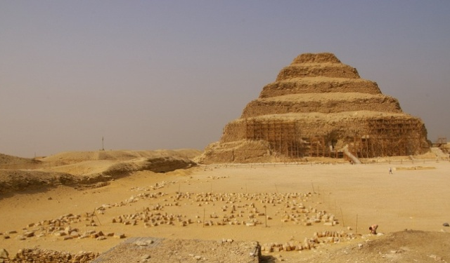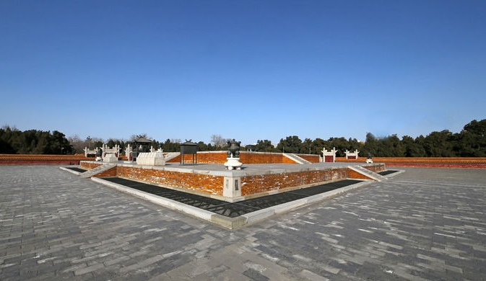

- 根據第二段的文意，左右近臣有哪些作亂的行為？造成什麼樣的結果？
原文 | 文意 | 對象 | 結果
出則為勢重而收利於民 | □倚仗權勢 □掠奪民利  □結黨營私 □掩飾罪惡  □刺探機密 □互通消息 | 朝廷之外的百姓
入則比周而  蔽惡於君 | □倚仗權勢 □掠奪民利  □結黨營私 □掩飾罪惡  □刺探機密 □互通消息 | 朝廷之內的  官員及君主
內間主之情  以告外 | □倚仗權勢 □掠奪民利  □結黨營私 □掩飾罪惡  □刺探機密 □互通消息 | 朝廷內外的官員

- 根據文中所述，「社鼠」如何築巢？有哪些除鼠方法？又各有什麼結果？

社鼠築巢習性 處理方式 結果
社土不斷被老鼠穿洞
不除鼠

除鼠

- 根據文中所述，面對作亂的近臣，有哪些處理方式？又各有什麼結果？

近臣作亂狀況 處理方式 結果

- 承3、4兩題，你認為「社鼠」與「近臣」是否容易除掉？為什麼？
 | 清除難易度 | 原因
社鼠 | □易除 □難除
近臣 | □易除 □難除

- 根據文中所述，管仲認為治國最擔憂的是什麼？指的是怎麼樣的人？

- 請依第三段的「社鼠之喻」，整理韓非子的寓言內容，並思考其對應的言外之意，填入下方表格：
 | 寓言內容 | 意有所指
背景 | 社
主角 | 鼠
作亂狀況
兩難困境 | 燻之恐______、灌之恐______  → 貿然除鼠，恐____________ | 不誅則____，誅之則_______  →貿然誅殺，恐_____________
結果 | □易除 □難除 | □易除 □難除
寓意 | 人君之左右近臣如社鼠。仗勢牟利、掩飾罪惡、權重於君，危害國君利益，應該剷除；但因其結黨營私、內外勾結，貿然對付恐處理不好反使國君遭遇危險。

- 你認為韓非子指出的這個問題，應如何解決？

第四段
故人臣執柄而擅禁，明為己者必利，而不為己者必害，此亦猛狗也。夫大臣為猛狗，而齕有道之士矣，左右又為社鼠而間主之情，人主不覺。如此，主焉得無壅，國焉得無亡乎？

猛狗社鼠，國之大患！
在第四段中，韓非將「猛狗社鼠」之喻以及國家君臣關係作清楚的連結。請根據此段文字，整理此則寓言中所說明的道理：
批評對象 | 大臣如猛狗 | 左右近臣如社鼠
作惡行為 | 為己效力者→_________  不為己所用者→_______
作惡結果
君臣關係 | 權勢：□君＞臣 □君＜臣
國家政局 | 國君：□無為而治 □蒙蔽耳目  國家：□安定無事 □政亂國亡

課後省思
- 你認為「猛狗社鼠」這則寓言，可能反映當時怎麼樣的政治狀況？

- 韓非子被認為是法家集大成人物，主張「法、術、勢」三者並重。根據他的學說，「猛狗社鼠」的故事中君主被臣下蒙蔽的情況，其實可以運用「法、術、勢」三種工具來避免。請閱讀表格中的定義及運用方式，判斷各為何種工具並依序填入。

工具 | 定義 | 運用方式
 | 國家的法令條文 | 國家應以法治為本，杜絕人治的弊病。公正無私，賞罰分明，則人臣不能仗勢作惡，也無法託庇於朝廷。
 | 君主駕馭臣下的手段 | 國君要深藏不露，給人高深莫測之感。裝聾作啞，設置密探，暗中檢驗臣民是否忠誠。
 | 君主的權勢地位 | 君王要完全掌握威勢，不可以託付他人，維持君權至上。

延伸閱讀
戰國時期，目睹政治亂象叢生，韓非透過寓言的方式，將君主治國的最大憂患比喻為猛狗、社鼠，對當政者闡述政治理念、提出建言。而日治時期，眼見臺灣社會弊病，身為醫師的蔣渭水懷抱知識分子的憂慮，將臺灣比喻為一名病人，為其診斷病情、開立處方，也是一則別出心裁的政治寓言。
請閱讀蔣渭水〈臨床講義〉，根據文意脈絡，選擇適合的選項填入挖空處。

參考選項：
（甲）處方 （乙）優良 （丙）卑劣
（丁）迅速治療 （戊）慢性中毒 （己）過度勞動
（庚）智識營養不良 （辛）腦髓並不充實 （壬）腹部纖細凹陷
（癸）只圖眼前小利
臨床講義──為名叫臺灣的病人而寫

姓名：臺灣島
性別：男
原籍：中華民國福建省臺灣道
年齡：移籍現住址已二十七歲
現住址：大日本帝國臺灣總督府
緯度：東經120~122度，北緯22~25度。
職業：世界和平第一關的守衛
遺傳：明顯地具有皇帝、周公、孔子、孟子等血統。
素質：為上述聖賢後裔，素質強健，天資聰穎。

既往症：幼年時（即鄭成功時代），身體頗為強壯，頭腦明晰，意志堅強，品行高尚，身手矯健自入清朝，因受政策毒害，身體逐漸衰弱，意志薄弱，品行 ，節操低下轉日本帝國後，接受不完整的治療，稍見恢復，唯 因達三百年之久，不易獲然而瘉。
現症：道德頹廢，人心澆漓，物慾旺盛，精神生活貧瘠，風俗醜陋，迷信深固，頑迷不悟，枉顧衛生，智慮淺薄，不知永久大計，______，墮落怠惰，腐敗、卑屈、怠慢、虛榮、寡廉鮮恥、四肢倦怠、惰氣滿滿、意氣消沉，了無生氣。
主訴：頭痛、眩暈、腹內飢餓感。

最初診察患者時，以其頭較身大，理應富於思考力，但以二、三常識問題試加詢問，其回答卻不得要領，可想像患者是個低能兒，頭骨雖大，內容空虛， ，聞及稍微深入的哲學數學科學及世界大勢，便目暈頭痛。
此外，手足碩長發達，這是 所致。其次診視腹部，發現 ，一如已產婦人，腹壁發皺，留有白線。這大概是大正五年歐陸大戰以來，因一時僥倖腹部頓形肥大，但自去夏吹起講和風，腸部即染感冒，又在嚴重的下痢摧殘下，使原本極為擴張的腹壁急劇縮小所引起。

診斷：世界文化的低能兒。
原因： 。
經過：慢性疾病，時日頗長。
預斷：因素質 ，若能施以適當的療法，尚可 。反之若療法錯誤，遷延時日有病入膏肓死亡之虞。

療法：原因療法，即根本治療。
：正規學校教育 最大量
補習教育 最大量
幼稚園 最大量
圖書館 最大量
讀報社 最大量

若能調和上述各劑，迅速服用，可於二十年內根治。
尚有其他特效藥品此處從略。

大正十年十一月三十日主治醫師 蔣渭水

